ВВЕДЕНИЕ

Макроэкономика как специальная экономическая дисциплина начала формироваться с 30-х г. XX в. Импульсом для ее выделения в специальную дисциплину послужила книга Дж. М. Кейнса "Общая теория занятости, процента и денег", где были показаны основные взаимосвязи в рамках макроэкономической системы. Макроэкономика – отрасль экономической науки, изучающая поведение экономики как единого целого с точки зрения обеспечения условия устойчивого экономического роста, полной занятости ресурсов, минимизации уровня инфляции и безработицы и равновесие платёжного баланса.
Макроэкономическое равновесие является центральной проблемой национальной экономики и ключевой категорией экономической теории и экономической политики.
Макроэкономическое равновесие – момент в движении рыночной экономической системы - оно характеризует сбалансированность и пропорциональность экономических процессов: производства и потребления, предложения и спроса, производственных затрат и результатов, материально-вещественных и финансовых потоков. Равновесие отражает тот выбор, который устраивает всех в обществе.
К проблеме макроэкономического равновесия обращались представители самых различных экономических школ, поскольку она является ключевой в экономической теории. Особая значимость проблемы макроэкономического равновесия определяет актуальность темы работы.
В макроэкономике, как и в ряде других наук, существуют свои проблемы. Вот некоторые из них:
Цель написания данной работы заключается в том, чтобы проанализировать взаимосвязи макроэкономических показателей и рассмотреть условие достижения общеэкономического равновесия.

Задачи работы:
- Проанализировать макроэкономическое равновесие и его регулирование на товарном рынке;
- Модель макроэкономического равновесия Л. Вальраса и В. Леонтьева
- Классическая и кейнсианская модель макроэкономического равновесия.
- Рассмотреть модель IS-LM;
- Проанализировать совместное макроэкономическое равновесие на товарном и денежном рынках.

1. ТЕОРИИ МАКРОЭКОНОМИЧЕСКОГО РАВНОВЕСИЯ

1.1 МАКРОЭКОНОМИЧЕСКОЕ РАВНОВЕСИЕ И ЕГО ХАРАКТЕРИСТИКИ
МАКРОЭКОНОМИЧЕСКОЕ РАВНОВЕСИЕ – это такое состояния национальной экономики, когда использование ограниченных производственных ресурсов для создания товаров и услуг и их распределение между различными членами общества сбалансированы, т. е. существует совокупная пропорциональность между:
- ресурсами и их использованием;
- факторами производства и результатами их использования;
- совокупным производством и совокупным потреблением;
- совокупным предложением и совокупным спросом;
- материально-вещественными и финансовыми потоками.
Следовательно, макроэкономическое равновесие предполагает стабильное использование их интересов во всех сферах национальной экономики.
Условия такого равновесия показаны в таблице 1.1.
Таблица 1.1
Условия экономического равновесия[10, c.164]
Элемент экономической системы | Условия экономического равновесия
Экономический  индивид | Свободный (частный) собственник ресурсов
Потребитель | Поведение направлено на максимизацию  полезности товара
Фирма | Деятельность направлена на максимизацию  прибыли
Работник | Поведение направлено на максимизацию  дохода от продажи фактора производства –  труда
Рынок | Оптимальность стратегий  участников обмена
Благосостояние | Равенство в обмене для двух любых его  участников в соотношении полезностей  любой пары приобретаемых ими товаров
Макроэкономическое  воспроизводство | Оптимальный устойчивый  экономический рост

Основной смысл проблемы макроэкономического равновесия можно свести к трем вопросам:
1) достижимо ли рыночное равновесие на деле;
2) является ли это равновесие (если оно достижимо) устойчивым;
3) каковы условия устойчивости равновесия?
Поиску ответов на данные вопросы были посвящены исследования целого ряда выдающихся экономистов различных экономических школ.

1.2 МОДЕЛЬ ЭКОНОМИЧЕСКОГО РАВНОВЕСИЯ Л. ВАЛЬРАСА И В. ЛЕОНТЬЕВА
Принципиальная возможность достижения общего равновесия в условиях совершенной конкуренции в математической форме впервые была доказана Л. Вальрасом.
Вальрас исходил из того, что решение проблемы может быть достигнуто с использованием математического аппарата. Построив довольно сложную систему взаимосвязанных уравнений, он доказывает, что система «равновесности» может быть достижима как некий «идеал», к которому стремится конкурентный рынок.
Модель швейцарского экономиста, основателя Лозаннской школы Леона Вальраса – замкнутая математическая модель, в которой все участники делятся на две группы: собственников факторов производства (земли, труда, капитала) и предпринимателей. Каждый участник добивается максимума полезности тех факторов, которыми он обладает. Проанализированы условия и принципы равновесного обмена между ними.
Весь экономический мир Вальрас разделил на две большие группы: фирмы и домохозяйства. Фирмы выступают на рынке факторов как покупатели и на рынке потребительских товаров как продавцы. Домашние хозяйства – владельцы факторов производства – выступают в роли их продавцов и в то же время как покупатели потребительских товаров (рис. 1.2).
В этой модели роли продавцов и покупателей постоянно меняются. Все расходы производителей товаров превращаются в доходы домашних хозяйств, а все расходы домашних хозяйств – в доходы производителей (фирм).
Цены факторов зависят от объемов производства, от спроса, а значит, от цен на производимые товары. В свою очередь, цены на товары зависят от факторных цен. Для нормального функционирования системы должно устанавливаться соответствие между спросом и предложением (факторов и товаров). Цены факторов должны соответствовать издержкам фирм; доходы фирм – «сочетаться» с расходами домашних хозяйств.

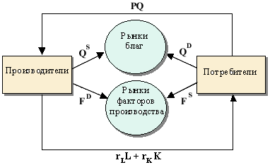
Рис. 1.2. Схема общего равновесия

Каким же образом устанавливается общее экономическое равновесие?
Общее экономическое равновесие означает, что спрос и предложение на каждом рынке равны, т. е. количество блага, выставленное на продажу, равно количеству блага, которое желают приобрести покупатели. Равенство этих количеств обеспечивается благодаря относительной цене блага.
Равновесная цена устанавливается в модели Вальраса в ходе так называемого процесса «нащупывания». На рынке действует особое лицо - аукционщик, - которое наблюдает за ходом дел в экономике и выкрикивает относительные цены на блага. Потом участники обмена сообщают аукционщику, какое количество того или иного блага они хотели бы продать или купить при данных ценах.
Если при этом спрос не равен предложению (имеется избыток спроса (Di > Si) или избыток предложения (Di < Si), аукционщик назначает новые цены. Причем здесь действует следующее правило: если был избыток спроса, - цена повышается, если избыток предложения, - цена понижается. Обмен состоится только тогда, когда набор относительных цен, объявленный аукционщиком, окажется равновесным.
Математически, чтобы найти этот набор, состоящий из n-1 цены, необходимо решить n-1 уравнение (цена n-го блага - денег - задана):
Di(P1,..., Pn-1) = Si(P1,..., Pn-1); i = 1,.. n-1. (1)
Количество уравнений здесь равно количеству неизвестных, а потому данная система будет иметь единственное решение, т. е. равновесный набор относительных цен существует и он единствен.
Отсюда мы можем вывести так называемый закон Вальраса:
PiDi = PiSi, (2)
который гласит, что ценность совокупного спроса равна ценности совокупного предложения. Иными словами, сумма избыточного спроса и предложения на всех рынках должна всегда равняться нулю.
Следовательно, если n-1 находится в равновесии (т. е. ни на одном из них нет ни избыточного спроса, ни избыточного предложения), то n-й рынок также должен быть в равновесии. Таким образом, закон Вальраса отнюдь не предполагает, что экономика всегда находится в равновесии, т. е. на всех рынках отсутствует избыток спроса или предложения. Просто на уровне всего народного хозяйства все эти избытки в ценностном выражении «взаимопогашаются».
Как видно из модели общего равновесия, деньги играют в ней пассивную роль счетной единицы (меры ценности), в которой выражается ценность остальных благ. Здесь необходимо различать относительные и абсолютные цены. Относительная цена есть цена одного блага, отнесенная к цене другого блага. Абсолютная цена есть цена денег (Pn), или общий уровень цен. Хозяйствующих субъектов интересуют только относительные цены.
Согласно модели Л. Вальраса, состояние равновесия предполагает наличие трех условий:
– во-первых, спрос и предложение факторов производства равны; на них устанавливается постоянная и устойчивая цена;
– во-вторых, спрос и предложение товаров (и услуг) равны и реализуются на основе постоянных, устойчивых цен;
– в-третьих, цены товаров соответствуют издержкам производства.
Первые два условия предполагают равенство пропорций обмена. Третье условие выражает равновесие в сфере производства.
Равновесие является устойчивым, ибо на рынке действуют силы, выравнивающие отклонения и восстанавливающие «равновесность». Промежуточные, «неверные» цены постепенно исключаются. Этому способствует развитие свободной конкуренции.
Из модели Вальраса вытекают следующие выводы:
1. Существует взаимосвязь и взаимообусловленность цен (регулирующего инструмента) не только на рынке товаров, но и на всех других рынках. Цены на потребительские товары устанавливаются во взаимосвязи и взаимодействии с ценами на факторы производства, цены на рабочую силу – с учетом и под влиянием цен на продукты и т.д. Равновесные цены устанавливаются в результате взаимодействия всех рынков (рынка товаров, рынка труда, денежного рынка).
2. Математически доказывается возможность существования равновесных цен одновременно и на всех рынках. К этому равновесию «стремится» рыночная экономика. Но «идеал» существует только в теории. Полное равновесие всех цен на всех рынках существует как теоретическая абстракция.
3. Из теоретически достижимого экономического «равенства» следует вывод об относительной устойчивости системы рыночных отношений. «Нащупывание» равновесных цен происходит на всех рынках и в конечном счете приводит к равновесию спроса и предложения на всех рынках.
4. Равновесие в экономике не сводится к равновесию обмена, к рыночному равновесию. Из теоретической концепции Вальраса вытекает принцип взаимосвязи и взаимозависимости основных элементов рыночной экономики. Это исходное положение для понимания взаимосвязи производства, потребления, доходов на макроуровне.
На теорию общего экономического равновесия опираются изучение динамики экономического роста, разработка концепции общего благосостояния, построение системы межотраслевых связей.
Модель Вальраса, хотя и является логически завершенной, носит чересчур абстрактный характер, так как исключает многие важные элементы реальной экономической жизни.
Кроме отсутствия накопления, к числу чрезмерных упрощений следует отнести:
- статичность модели (предполагается неизменность запаса и номенклатуры продуктов, а также неизменность способов производства и потребительских предпочтений),
- предположение о существовании совершенной конкуренции и идеальной информированности субъектов производства.
Иными словами, проблемы экономического роста, нововведений, изменения потребительских вкусов, экономических циклов остались за пределами модели Вальраса.
Заслуга Вальраса скорее в постановке проблемы, чем в ее решении. Она дала толчок экономической мысли к поиску моделей динамического равновесия и экономического роста.
Система Вальраса оказала значительное влияние на использование математических методов применительно к экономическому анализу.
Работы Вальраса послужили базой для развития балансовых методов экономического анализа и планирования, основанных на построении и решении систем линейных уравнений, связывающих равновесные параметры. На этих принципах построена экономико-математическая модель "затраты-выпуск" лауреата Нобелевской премии по экономике В. Леонтьева.
Существо метода В. Леонтьева - в простом и кратком изложении - таково. В любой стране экономика - это большая система из многих отраслей, каждая из которых производит продукцию и передает другим отраслям. Все они существуют потому, что снабжают друг друга результатами своей деятельности. Чтобы надежно прогнозировать развитие экономики в целом, в расчет принимаются до 600-700 и более отдельных отраслей страны. Сопоставление различных соотношений производственных затрат в отдельных звеньях общей системы и предполагаемых результатов позволяет выбрать наилучший вариант.
Допустим, надо рассчитать эффективность производства хлеба. Тогда делается расчет: сколько на одну тонну хлеба расходовать муки, дрожжей, молока и т. д. по всем компонентам согласно рецепту. Затем определяются трудовые затраты в нормо-часах. После этих расчетов расхода материальных ресурсов и трудовых затрат на конкретное изделие в натуральных показателях анализируются и сравниваются предполагаемые результаты в денежном выражении. С учетом цен и уровня заработной платы выбирается наиболее эффективный вариант выпуска конечной продукции.
Подобные расчеты В. Леонтьев проводил для Японии, Италии, Норвегии и других стран. Этим была подтверждена высокая эффективность метода “затраты - выпуск”. Разъясняя студентам, как функционирует национальная экономика, В. Леонтьев сравнивал ее с яхтой в море. “Чтобы дела шли хорошо, нужен ветер - это заинтересованность. Руль - государственное регулирование. У американской экономики слабый руль. Нельзя делать так, как говорил Рейган: поднимите паруса, пусть их наполнит ветер, и идите в кабину коктейль пить. Так нас и на скалы вынесет, разобьет яхту вдребезги... Я думаю, что более правильно делают японцы. У них, конечно, есть частная инициатива, но и государство играет большую роль, влияя на развитие экономики в лучшем направлении. Из всех капиталистических стран, у которых в настоящее время можно чему-то поучиться, я бы выбрал не США, а Японию”.
С точки зрения общей модели равновесия классическая (исходная) модель Леонтьева имеет следующие особенности:
– рассматривается экономика, состоящая из "чистых" отраслей, т.е. когда каждая отрасль выпускает один и только свой вид продукта;
– взаимосвязь между выпуском и затратами описывается линейными уравнениями (линейная и постоянная технология);
– вектор спроса на товары считается заданным, т.е. в модели отсутствуют как таковые оптимизационные задачи потребителей;
– вектор выпуска товаров вычисляется, исходя из спроса, т.е. отсутствуют как таковые оптимизационные задачи фирм;
– равновесие понимается как строгое равенство спроса и предложения, т.е. стоимостной баланс отсутствует, более того, цены товаров в модели не рассматриваются вообще.
Модель В. Леонтьева «затраты-издержки» уникальна, ибо представляет собой математическую интерпретацию макроэкономического равновесия и экономического роста.

2. КЛАСИЧЕСКАЯ И КЕЙНСИАНСКАЯ МОДЕЛЬ МАКРОЭКОНОМИЧЕСКОГО РАВНОВЕСИЯ
В теории равновесия имеются как общие положения, так и специфические концептуальные подходы представителей различных школ и направлений. Различия в подходах связаны с глубиной разработок, с изменениями самой экономической действительности. В той или иной степени они обычно отражают национальные особенности и конкретные ситуации отдельных стран. Анализ функциональных зависимостей между отдельными макропараметрами помогает понять ситуацию, уточните экономическую политику, но не дает универсальных решений.
Классическая теория описывает поведение экономики в долгосрочном периоде. Анализ совокупного предложения в классической теории строится, исходя из следующих условий:
- объем выпуска зависит только от количества факторов производства (труда и капитала) и технологии и не зависит от уровня цен.
- изменения в факторах производства и технологиях происходят медленно.
- экономика функционирует в условиях полной занятости факторов производства, следовательно объем выпуска равен потенциальному ВНП.
- цены и номинальная заработная плата – гибкие, их изменения поддерживают равновесие на рынках.
В кейнсианской теории функционирование экономики рассматривается на сравнительно коротких отрезках времени. Анализ совокупного предложения базируется на следующих предпосылках:
– экономика функционирует в условиях неполной занятости факторов производства;
– цены, номинальная заработная плата и другие номинальные величины относительно жесткие, медленно реагируют на рыночные колебания;
– реальные величины (объем выпуска, занятость, реальная заработная плата и др.) более подвижны, быстрее реагируют на рыночные колебания.
В классической (и неоклассической) модели экономического равновесия рассматривается прежде всего взаимосвязь сбережений и инвестиций на макроуровне. Прирост доходов стимулирует увеличение сбережений; превращение сбережений в инвестиции увеличивает объемы производства и занятости. В итоге вновь возрастают доходы, а вместе с тем и сбережения, и инвестиции. Соответствие между совокупным спросом (AD) и совокупным предложением (AS) обеспечивается через гибкие цены, механизм свободного ценообразования. Согласно классикам, цена не только регулирует распределение ресурсов, но и обеспечивает «развязку» неравновесных (критических) ситуаций.
Согласно классической теории, на каждом рынке имеется одна ключевая переменная (цена - Р, процент - r, заработная плата - W), обеспечивающая равновесность рынка. Равновесие на рынке товаров (через спрос и предложение инвестиций) определяет норма процента. На денежном рынке в качестве определяющей переменной выступает уровень цен. Соответствие между спросом и предложением на рынке труда регулирует величина реальной заработной платы.
Классики не видели особой проблемы в превращении сбережений домохозяйств в инвестиционные расходы фирм. Но между отложенными расходами (сбережениями) одних и использованием этих средств другими может возникнуть (и возникает) разрыв. Если часть доходов откладывается в форме сбережений, значит она не потребляется. Но чтобы потребление росло, сбережения не должны лежать без движения; они должны трансформироваться в инвестиции. Если этого не происходит, то тормозится рост валового продукта, значит, снижаются доходы, ужимается спрос.
Картина взаимодействия между сбережениями и инвестициями не столь проста и однозначна. Сбережения нарушают макроравновесие между совокупным спросом и совокупным предложением. Расчет на механизм конкуренции и гибкие цены при определенных условиях не срабатывает.
В результате, если инвестиции больше сбережений, возникает опасность инфляции. Если же инвестиции отстают от сбережений, то тормозится прирост валового продукта.
Классики считали, что рынок способен сам восстанавливать равновесие. Эту мысль выразил А.Смит как “закон невидимой руки”, распределяющий ресурсы сообразно потребностям общества, спросу, создавая тем самым порядок среди хаоса экономической жизни. Общество защищено от спада, поскольку механизмы саморегулирования приводят объем выпускаемой продукции к уровню, соответствующему полной занятости. Раз экономика сама справляется со своими проблемами, то государственное вмешательство в хозяйственные процессы должно быть сведено к минимуму, обеспечивающему развитие страны как единого целого.
В отличие от классиков Кейнс обосновал положение, согласно которому сбережения являются функцией не процента, а дохода. Цены (включая заработную плату) не гибки, а фиксированы; точку равновесия AD и AS характеризует эффективный спрос. Рынок товаров становится ключевым. Уравновешивание спроса и предложения происходит не в результате повышения или понижения цен, а вследствие изменения запасов.
Кейнсианская модель AD - AS — базовая для анализа процессов выпуска товаров и услуг и уровня цен в экономике. Она позволяет выявить факторы (причины) колебаний и последствия.
Кривая совокупного спроса AD — количество товаров и услуг, которое способны приобрести потребители при сложившемся уровне цен. Точки на кривой представляют собой комбинации выпуска (Y) и общего уровня цен (Р), при которых рынки товаров и денег находятся в равновесии.
Совокупный спрос (AD) изменяется под влиянием динамики цен. Чем выше уровень цен, тем меньше запасы денег у потребителей и соответственно меньше количество товаров и услуг, на которое предъявляется платежеспособный спрос.
Между размерами совокупного спроса и уровнем цен существует и обратная зависимость: рост спроса на деньги влечет за собой повышение процентной ставки.
Кривая совокупного предложения (AS) демонстрирует, какое количество товаров и услуг может быть произведено и выброшено на рынок производителями при разных уровнях средних цен.
В краткосрочном периоде (два-три года) кривая совокупного предложения согласно кейнсианской модели будет иметь положительный наклон, близкий к горизонтальной кривой (AS₁).
В долгосрочном периоде при полной загрузке мощностей и занятости рабочей силы кривая совокупного предложения может быть представлена в виде вертикальной прямой (AS₂). Выпуск примерно одинаков при различном уровне цен. Изменения размеров производства и совокупного предложения будут происходить под влиянием сдвигов производственных факторов, прогресса технологии.
Пересечение кривых AD и AS в точке N отражает соответствие равновесной цены и равновесного объема производства (рис. 2.1). При нарушении равновесия рыночный механизм будет выравнивать совокупный спрос и совокупное предложение; сработает, прежде всего, ценовой механизм.
В данной модели возможны следующие варианты:
1) совокупное предложение превышает совокупный спрос. Сбыт товаров затруднен, запасы нарастают, рост производства тормозится, возможен его спад; 2) совокупный спрос обгоняет совокупное предложение. Картина на рынке иная: запасы сокращаются, неудовлетворенный спрос стимулирует рост производства.
Экономическое равновесие предполагает такое состояние хозяйства, когда используются все экономические ресурсы страны (при наличии резерва мощностей и «нормальном» уровне занятости). В равновесной экономике не должно быть ни изобилия простаивающих мощностей, ни избыточной продукции, ни чрезмерного перенапряжения в применении ресурсов.

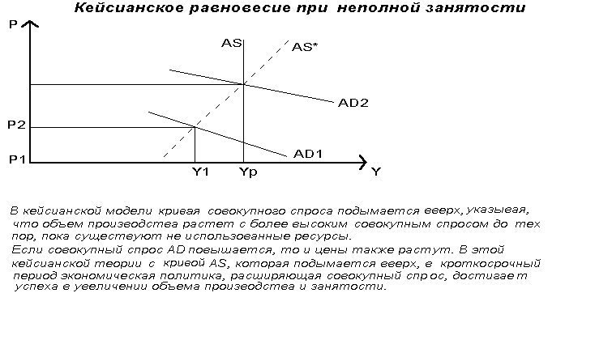рис.2.1
Равновесие означает, что общая структура производства приведена в соответствие со структурой потребления. Условием рыночного равновесия служит равновесие спроса и предложения на всех основных рынках.
Согласно кейнсианским взглядам рынок не обладает внутренним механизмом, способным обеспечивать равновесие на макроуровне. Необходимо участие государства в этом процессе.
В чем отличие концепции, выдвинутой Дж. М. Кейнсом, от предшествующих теорий?
Можно выделить следующие отличия.
1. В то время как Маршалл рассматривал спрос, предложение, цены преимущественно на уровне отдельных фирм, потребителей, т.е. на микроуровне, Кейнс пришел к выводу, что прежде всего следует выявить функциональные связи на макроуровне.
Анализ совокупных, агрегированных экономических параметров положил начало новым подходам в экономической науке. Кейнс показал, что экономический рост зависит от структуры общественного продукта, что все рынки взаимосвязаны и их необходимо изучать как единую, цельную систему.
2. Кейнс показал несостоятельность закона Сэя, согласно которому производство само формирует доходы, обеспечивая равновесие спроса и предложения. Нет, размер спроса не автоматически следует за предложением. Спрос, определяемый уровнем доходов, отстает от динамики доходов. И если спрос меньше производимого продукта (и предложения), то часть продукции не находит сбыта. Возникает общее перепроизводство.
3. Вопреки мнению неоклассиков Кейнс утверждал, что цены не являются гибкими регуляторами рыночного хозяйства. Цены относительно консервативны. О ситуации на рынке судят не по динамике цен, а прежде всего по наличию товарных запасов, по динамике потребительского спроса. Что касается рынка труда, то здесь цены (номинальная заработная плата) плохо выполняют роль регулятора спроса и предложения рабочей силы. При падении спроса на рабочую силу цены, как правило, не снижаются.
4. В отличие от классиков Кейнс показал, что рост сбережений не равнозначен росту инвестиций. Более того, при известных условиях рост сбережений может вести не к росту, а к уменьшению объема инвестиций.

3. РАВНОВЕСИЕ ТОВАРНОГО РЫНКА В МОДЕЛЬ «ДОХОДЫ-РАСХОДЫ».

3.1 ВЫВОД КРИВЫХ IS И LM. УСЛОВИЕ РАВНОВЕСИЯ В МОДЕЛИ «IS-LM»
Товарный и денежный рынок взаимосвязаны. Это позволяет определить условия, при которых наступает одновременное равновесие на обоих рынках. Модель двойного равновесия была разработана известным английским экономистом Дж.Хиксом и получила название ''модель IS-LM''.
Дж.Хикс был последователем Дж.М.Кейнса, и модель базируется на кейнсианских теоретических положениях, согласно которым национальный объем производства равен национальному доходу.
Таким образом, ''модель IS-LM'' - модель товарно-денежного равновесия, позволяющая выявить экономические факторы, определяющие функцию совокупного спроса. Модель позволяет найти такие сочетания рыночной ставки процента i и дохода Y, при которых одновременно достигается равновесие на товарном и денежном рынках.
Кривая IS - кривая равновесия на товарном рынке. Она представляет собой геометрическое место точек, характеризующих все комбинации Y и i, которые одновременно удовлетворяют тождеству дохода, функциям потребления, инвестиций и чистого экспорта. Во всех точках кривой IS соблюдается равенство инвестиций и сбережений. Кривая IS отражает не функциональную зависимость между i и Y, а множество их комбинаций, соответствующих равновесию на товарном рынке.
Графический вывод кривой IS:
а) с помощью кривых инвестиций и сбережений (рис.3.1.1.):
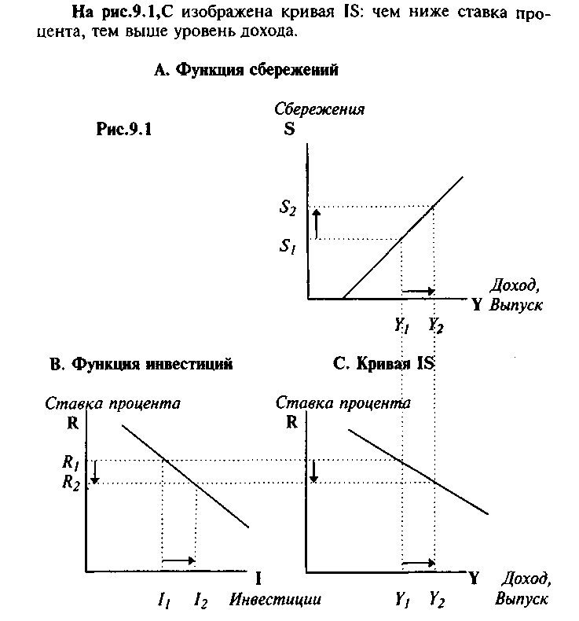
Рис. 3.1.1. Построение кривой IS

На рис. 3.1.1,А изображена функция сбережений: с ростом дохода от Y₁ до Y₂ сбережения увеличиваются с S₁ до S₂. На рис. 3.1.1,В изображена функция инвестиций: рост сбережений сокращает процентную ставку с R₁ до R₂ и увеличивает инвестиции с I₁ до I₂. При этом I₁ = S₁, а I₂ = S₂. На рис. 3.1.1,С изображена кривая IS: чем ниже ставка процента, тем выше уровень дохода.
б) С использованием кейнсианского креста (рис.3.1.2.):

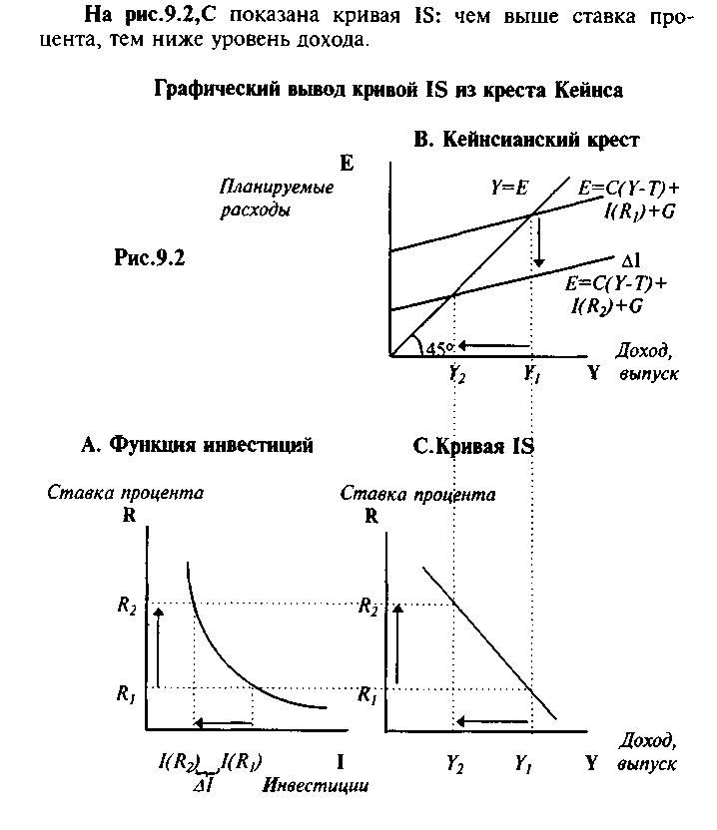
Рис.3.1.2. Построение кривой IS
На рис. 3.1.2,А изображена функция инвестиций: рост ставки процента от R₁ до R₂ снижает планируемые инвестиции с I(R₁) до I(R₂). На рис. 3.1.2,В изображен крест Кейнса: уменьшение планируемых инвестиций сокращает доход с Y₁ до Y₂. На рис. 3.1.2,С показана кривая IS: чем выше ставка процента, тем ниже уровень дохода.
Факторы, вызывающие сдвиги кривой IS:
1) изменение потребительских расходов;
2) изменение государственных расходов;
3) изменение величины налогов;
4) изменение объёмов инвестиций при существующей ставке %.
Основным инструментом при анализе процессов, происходящих на рынке денег и возникающих при его взаимодействии с другими макроэкономическими рынками, в кейнсианской концепции является кривая LM. Она представляет множество всех сочетаний реального национального дохода и ставки процента, при которых на денежном рынке существует равновесие. Построим ее сначала в предположении, что объемы предложения денег и спроса на них для сделок и из-за предосторожности не зависят от ставки процента (рис. 3.1.3).
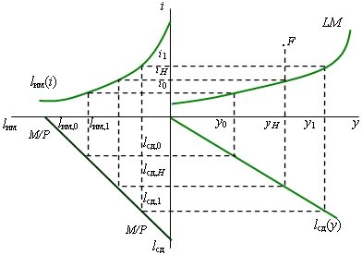

Рис.3.1.3. Построение кривой LM
В квадранте II изображен график функции спроса на деньги как имущество (l_{им}), а в квадранте IV - спроса на деньги в зависимости от дохода (l_{сд}). В квадранте III прямая линия показывает, как данное реальное количество денег может быть распределено между l_{им} и l_{сд}. На основе этих линий в квадранте I определяется множество комбинаций i и y, соответствующих равновесию на рынке денег.
При ставке процента i₀ спрос на деньги как имущество равен l_{им,0}. Тогда для сделок и запаса предосторожности остается сумма l_{сд,0}. Такое количество денег для указанных целей потребуется только в том случае, если доход будет равен y₀. Следовательно, при i₀, y₀ спрос на рынке денег будет равен их предложению.
Найдем другую равновесную комбинацию в обратной последовательности. Пусть доход равен y₁. При таком доходе спрос на деньги для сделок и из-за предосторожности составит l_{сд,1}. Чтобы оставшиеся деньги l_{им,1} люди согласились держать в качестве имущества, необходима ставка процента i₁. Следовательно, при y₁ и i₁ на рынке денег тоже существует равновесие.
Кривая LM представляет все множество парных значений y и i, соответствующих равновесию на денежном рынке.
Точки, лежащие выше линии LM, соответствуют избытку денег. Убедимся в этом на примере, рассмотрев точку F. Для того чтобы при доходе y_{H} спрос на деньги равнялся их предложению, нужна ставка процента i_{H}. Точка F соответствует более высокой ставке процента, при которой спрос на деньги как имущество меньше, чем требуется для полного использования предложенного количества денег. Посредством аналогичных рассуждений можно убедиться в том, что в области, расположенной ниже линии LM, объем спроса на деньги больше их предложения.
Конфигурация линии LM позволяет выделить на ней три участка: 1) асимптотически приближающийся к i_{min}, практически параллельный оси абсцисс (кейнсианская область); 2) с положительным наклоном (промежуточная область); 3) перпендикулярный оси абсцисс, соответствующий i > i_{max} (классическая область). Если банковская система увеличит предложение денег, то на рис. 3.3 прямая в квадранте III сдвинется в направлении от начала координат и вслед за ней вправо переместится кривая LM. При уменьшении количества денег линия LM сдвигается влево.
Аналогичные последствия возникнут при изменении уровня цен. Поэтому каждому уровню цен соответствует своя кривая LM.
Факторы, вызывающие сдвиг кривой LM:
1) Изменение трансакционного спроса (M_{d1}): происходит через соответствующее изменение спекулятивного спроса при неизменном уровне дохода. При M_{d1} и M_{d2} ставка % возрастёт, Ms и M_{d} денег придут к новому равновесию при более высокой ставке % и кривая LM сместится влево, а M_{d1} вызывает смещение LM вправо.
2) Изменение спекулятивного спроса: M_{d2} вызывает смещение кривой LM вправо и наоборот.
3) Изменение денежного предложения:
Ms (при постоянном уровне цен) вызывает смещение кривой LM и наоборот.
Спрос на деньги состоит из трансакционной предосторожности и спекулятивного спроса. Первые два мотива отражают роль денег как средство обращения платежа и их объединяют под одним названием – трансакционный спрос, который зависит от уровня национального дохода.
Выделение спекулятивного спроса означает, что деньги не расходуются непосредственно на личное потребление и не обращаются в инвестиции
и следовательно в ликвидной форме сокращенного эффекта спроса они существуют как сбережение и потенциально могут увеличивать и потребляемый и инвестиционный спрос, т.е. при увеличении спекулятивного спроса на деньги эффект спроса снижается.
Понятие совместного равновесия в модели IS-LM, какова ее взаимосвязь с моделью совокупного спроса (АD).
Совместное равновесие – это такое состояние экономики, при котором для данного уровня дохода и ставки % достигается одновременное равновесие на рынке благ и рынке денег.
Такое состояние дохода и ставки % позволяет найти модель «IS-LM».
Кривые IS и LM построены для данного уровня цен государственных расходов, налогов и денежного предложения.
В таком случае возможно установление только одной точки равновесия, в которой одновременно достигается равновесие двух рынков.
Равновесие означает, что денежное предложение достаточно для такой ставки %, при которой S = I.
Равновесие в экономике определяется совместно кривыми IS и LM в точке их пересечения (рис.3.1.4).
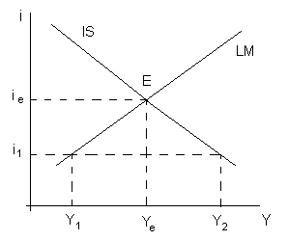
Рис. 3.1.4. Модель IS – LM
Одновременное равновесие на денежном и товарном рынках существует лишь при единственных значениях уровня дохода (Y_{е}) и ставки процента (i_{е}). Другие величины ставки процента и уровня дохода означают неравновесие на одном или обоих рынках. Например, при ставке процента i₁ равновесие на денежном рынке установится при уровне дохода Y₁ (пересечение линии i₁ с кривой LM) , но на товарном рынке при такой ставке процента равновесие существует при уровне дохода У₂ (пересечение линии i₁ с кривой IS).
Если рынок товаров и услуг находится в неравновесии, то происходит непредвиденное изменение запасов, и фирмы либо сокращают, либо увеличивают объем производства, двигая экономику в точку Е. Если денежный рынок в неравновесии, произойдет давление на ставку процента, и она будет расти при избыточном спросе на деньги, поскольку люди начнут продавать облигации, если они не смогут удовлетворить свой спрос на деньги иным путем, или покупать облигации, если предложение денег превышает спрос на них, и экономика начнет передвигаться в точку Е.
Совокупный спрос представляет собой абстрактную модель соотношения между уровнем цен и реальным объёмом национального производства. Между уровнем цен и реальным объёмом национального производства существует обратная зависимость.
Графически совокупный спрос(AD) можно представить в виде кривой с отрицательным наклоном, которая отражает обратную зависимость между объемом покупаемого реального ВНП и уровнем цен:

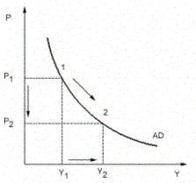
Рис.3.1.5. Кривая совокупного спроса (AD)
Кривая совокупного спроса показывает комбинации объема выпуска и общего уровня цен в экономике, при которых товарный и денежный режим находится в равновесии.
Обратная зависимость между уровнем цен и величиной совокупного спроса объясняется несколькими причинами.
Одна из них связана с эффектом так называемых ценовых факторов совокупного спроса; или ценовых эффектов, к которым относятся:
- эффект процентной ставки;
- эффект богатства или кассовых остатков;
- эффект импортных закупок.
Эффект процентной ставки проявляется в том, что рост цен увеличивает спрос на деньги. При неизменном объеме денежной массы это повышает процентную ставку, то есть плату за пользование деньгами что приводит к сокращению некоторых расходов предприятий и потребителей и тем самым к сокращению совокупного спроса.
Эффект богатства или кассовых остатков связан с тем, что при росте цен покупательная способность финансовых активов населения, например таких, как депозиты в банках, облигации, уменьшаются. То есть население не имеющее активы может реально приобрести меньше товаров и услуг, значит оно становится беднее, и поэтому вполне вероятно сократит свои расходы, что уменьшит совокупный спрос.
Эффект импортных закупок означает, что если уровень цен в стране растет, то спрос на товары данной страны, предъявляемым иностранцам сократится, это приведет к сокращению экспорта. Кроме того, население страны станет покупать меньше отечественных товаров, которые теперь будут дороже, по сравнению с импортными, что приведет к увеличению импорта.
В результате чистый экспорт сократится, а поскольку он является одним из компонентов совокупного спроса, это приведет к уменьшению AD.
Таким образом, в результате действия каждого из этих трех эффектов, повышение общего уровня цен в экономике приводит к снижению величины совокупного спроса в экономике.

3.2 МАКРОЭКОНОМИЧЕСКАЯ ПОЛИТИКА В МОДЕЛИ «IS-LM»
Если госрасходы G увеличиваются, то совокупные расходы и доход возрастают, что приводит к увеличению потребительских расходов С. Увеличение потребления, в свою очередь, увеличивает совокупные расходы и доход Y, причем с эффектом мультипликатора. Увеличение Y способствует росту спроса на деньги, т.к. в экономике совершается большее количество сделок. Повышение спроса на деньги при их фиксированном предложении вызывает рост процентной ставки i. Повышение процентных ставок снижает уровень инвестиций I.
В результате кривая IS сместится вправо (IS→IS₁), новое равновесие установится в т. Е₃, следовательно, ставка процента растет (i→i₁). Таким образом, при новом равновесии происходит уменьшение национального дохода (Y₂→Y₃). Величина дохода, который не был получен из-за роста ставки процента (∆Y=Y₂–Y₃) называется эффектом вытеснения.
Эффект вытеснения представляет собой воздействие, которое оказывают меры стимулирующей фискальной политики на сокращение величины автономных планируемых расходов частного сектора, и показывает величину дохода, который был недополучен в результате такого сокращения.
IS
IS₁
LM
Y
Y₁
Y₂
Y₃
i
i₁
i₂
эв
E₁
E₂
E₃
Эффект вытеснения
Вытеснение отсутствует, если сдвиг кривой IS, обусловленный проведением стимулирующей фискальной политики, не ведет к росту ставки процента, т.е. когда кривая LM горизонтальна и действует только эффект мультипликатора.
Вытеснение может быть частичным или полным. Если в ответ на стимулирующую фискальную политику уровень дохода растет, то вытеснение частичное (эффект мультипликатора превышает эффект вытеснения). Если величина дохода не меняется, то вытеснение полное (эффект мультипликатора равен эффекту вытеснения), что имеет место, когда кривая LM вертикальна.
Эффект вытеснения считается основным недостатком фискальной экспансии. Чем больше вытеснение, тем на меньшую величину растет доход (меньше эффект дохода) в результате фискального импульса и тем менее эффективной является фискальная политика.
Эффект вытеснения оказывается относительно незначительным в двух случаях:
1) если инвестиции малочувствительны к повышению процентных ставок на денежном рынке, то есть если коэффициент чувствительности относительно мал. В этом случае даже значительное увеличение i вызовет лишь небольшое вытеснение I, и поэтому общий прирост Y будет существенным;
2) если спрос на деньги высокочувствителен к повышению процентных ставок и достаточно незначительного увеличения i, чтобы уравновесить денежный рынок. Поскольку повышение i незначительно, то и эффект вытеснения будет относительно мал.
Эффект вытеснения значителен, если:
1) инвестиции высокочувствительны к динамике процентных ставок, то есть коэффициент чувствительности очень велик. В этом случае даже незначительное увеличение i вызовет большое снижение I, и поэтому общий пророст Y будет мал.
2) если спрос на деньги малочувствителен к динамике i. В этом случае для того, чтобы уравновесить денежный рынок, нужно очень значительное повышение i. Это вызывает очень сильный эффект вытеснения даже при относительно небольших коэффициентах чувствительности.
Также существуют особые случаи модели IS–LM.
1. Ликвидная ловушка: ставка процента минимальна, изменение количества денег не меняет реальный национальный доход.
2. Инвестиционная ловушка: спрос на инвестиции совершенно неэластичен по ставке процента, любые изменения на денежном рынке приводят к изменению i (а не I), реальный доход постоянен.
3. Классический случай: спрос на деньги абсолютно неэластичен к изменению ставки процента и определяется только уровнем дохода, изменение которого и вызывает смещение кривой LM.
IS
LM
LM₁
Y
Y₁
i₁
i
Y
Y₁
i₁
i₂
i
IS
LM
LM₁
Y
Y₁
Y₂
i₁
i
IS
IS₁
LM
LM₁
Ликвидная ловушка
Инвестиционная ловушка
Классический случай
Особые случаи модели IS–LM

ЗАКЛЮЧЕНИЕ

На основе представленного в работе материала мы можем сделать следующие выводы по теме работы:
1. Макроэкономическое равновесие – это такое состояния национальной экономики, когда использование ограниченных производственных ресурсов для создания товаров и услуг и их распределение между различными членами общества сбалансированы, т. е. существует совокупная пропорциональность между:
- ресурсами и их использованием;
- факторами производства и результатами их использования;
- совокупным производством и совокупным потреблением;
- совокупным предложением и совокупным спросом;
- материально-вещественными и финансовыми потоками.
2. Леон Вальрас — создатель общей статистической экономико-математической модели хозяйства страны, известной под названием системы общего экономического равновесия.
Модель общего экономического равновесия, разработанная Леоном Вальрасом, свидетельствует о существовании единственного равновесия множества рынков (готовой продукции и факторов производства) в условиях действия рыночного механизма и совершенной конкуренции. Равновесие на определенной части рынков не гарантирует общего равновесия экономики с данным количеством рынков.
Формула читается так: Формула общего экономического равновесия Вальраса гласит: общее предложение конечных продуктов в денежном выражении должно быть равно общему спросу на них как сумме доходов, приносимых всеми факторами производства их собственникам.
4. Впервые в США для практического анализа макроэкономического равновесия в продолжение в развитие идеи Вальраса был построен баланс межотраслевых связей «затраты — выпуск». В его создании большая роль принадлежит В. Леонтьеву. Он предложил макроэкономическую модель общего рыночного равновесия, построенную на основе структурных взаимозависимостей всех фаз воспроизводства — производства, распределения, обмена и потребления.
В этой модели могут быть представлены все ведущие факторы и показатели экономики, в частности: сферы и сектора, валовой выпуск, валовой национальный продукт, промежуточный продукт, конечный общественный продукт, национальный доход, все материальные потоки в народном хозяйстве, импортно-экспортные связи и другое. Кроме того, в модели Леонтьева реализованы основные применяемые в макроэкономике экономико-математические методы — матричное исчисление на базе линейной алгебры. Наконец, из этой модели могут быть получены ценнейшие производные результаты для анализа основных макроэкономических пропорций, в том числе прогнозируемых.
5. Анализ классической и кейнсианской моделей макроэкономического равновесия показал два противоположных видения процесса формирования макроэкономического равновесия. Классики считали рыночный механизм идеальным с точки зрения выполнения им функции регулирования общего экономического равновесия. Что касается Кейнса, то он обосновывал необходимость активной роли государства в процессе восстановления макроэкономической стабильности, поскольку функции рыночного механизма в этой части явно недостаточны.
В заключение хотелось бы еще раз отметить особую практическую важность теории макроэкономического равновесия. Равновесие основных пропорций макроэкономики обеспечивает устойчивость развития всей экономической системы. При нормальном ходе функционирования товарного производства и рынка государство добивается положительного экономического и социального эффекта. Несомненно, теоретическое исследование макроэкономического равновесия будет оставаться актуальным и в дальнейшем.

СПИСОК ЛИТЕРАТУРЫ
- Агапова И.И. История экономической мысли. Курс лекций. - М.: Ассоциация авторов и издателей "ТАНДЕМ". Издательство ЭКМОС, 1998
- Бартенев С.А. История экономических учений в вопросах и ответах. Учебно-методическое пособие. - М.: Экономика, 1996.
- Агапова Т.А., Серёгина С.Ф. Макроэкономика. Учебник/ Под ред. Сидоровича А.В. – Мн.: 2004.
- Алексеенко Т.С., Дмитриева Н.В. Макроэкономика – М.: Новое знание, 2002. – 243с.;
- Гальперин В.Н. Макроэкономика. Учебное пособие – С.-Пб.: 1998.
- Зенькова Л.П. Макроэкономика. Учебное пособие – Мн.: Новое знание, 2002.- 244с.;
- Ивашковский С.Н. Макроэкономика. Учебное пособие – Мн.: 2001.
- Леонтьев В. Экономические эссе. Теории, исследования, факты, политика / Пер. с англ. - М.: Политиздат, 1990.
- Лемешевский И.М. Макроэкономика часть 3 - М.: ООО «АУ Аинформ», 2004. – 573с.;
- Лутахина Э.А. Макроэкономика. Социально ориентировочный
подход – Мн.: Тесей, 2003.
- Плотницкий М.И. Макроэкономика. Учебное пособие – М.: Новое знание, 2002. – 462с.;
- Экономическая теория / Под ред. Добрынина А.И., Тарасевича Л.С. - СПб: Изд-во СПбГУЭФ, 1997.

